Udruga za pomoć mladima „HELP“ – Split
Adresa: Šetalište Bačvice 10, 21 000 Split
E-mail: helpstranica@gmail.com
Web: https://www.helponline.hr/
Tel: 021 346 664

Udruga za pomoć mladima „HELP“ - Split 2023. godine je nastavila provođenje programa Smanjenja štete te je u godini dana radila s velikim brojem korisnika koji su koristili usluge Udruge s područja savjetovanja i edukacija iz područja zdravstvene i socijalne zaštite.
Osim direktnog rada s korisnicima, kao i uvijek do sada, velika pozornost posvećena je radu s mladima i razvoju usluga neformalnog obrazovanja, unaprjeđenju odnosa s medijima, jedinicama lokalne i područne (regionalne) uprave kao i stručnjacima u socijalnim i javnozdravstvenim ustanovama.
2023.godine provedeno je 5 projekata i velika humanitarna akcija.
Financijska sredstva su korištena namjenski te su izvještaji donatorima dostavljani redovito.

U 2023.godini u Udruzi HELP volontiralo je 152 volontera, 18 120 sati.

PROJEKTI PROVEDENI 2023. GODINE:
1. Smanjenje štete za područje Splitsko-dalmatinske i Šibensko-kninske
Županije – financiralo Ministarstvo zdravstva
2. Budi fin-budi in - financirao Grad Split i Županija Splitsko-dalmatinska
3. Volontiraj – financirao Grad Split
4. European solidarity Corps 2023-1-HR01-ESC51-VTJ-000123659
5. European solidarity Corps 2021-1-HR01-ESC51-VTJ-000037431
Osim navedenih projekata, provedena je i humanitarna akcija Svi za Mašu.

1. Smanjenje štete za područje Splitsko-dalmatinske i Šibensko-kninske
Županije – financiralo Ministarstvo zdravstva
Opći cilj program je zaštita zdravlja kroz prioritetne aktivnosti smanjenja posljedica rizičnih ponašanja (konzumiranje droga, prodavanje seksualnih usluga, promiskuitet, spolni kontakti bez zaštite) kroz prevenciju širenja AIDS-a i drugih krvlju i spolno prenosivih bolesti.
Ostvareni rezultati:
-smanjen broj oboljelih od HIV/AIDS-a, hepatitisa C, hepatitisa B i drugih krvlju i spolno prenosivih bolesti
- smanjen broj novozaraženih iz navedenih rizičnih skupina
- povedanje kvalitete života osoba iz ciljnih skupina
- veda iskorištenost socijalnih, zdravstvenih i drugih službi i usluga u zajednici
-prevencija incidentnih uboda na odbačeni pribor za injektiranje na području provedbe programa
-Pomaganje korisnicima u prevladavanju egzistencijalnih problema i životnih potreba
-povedana kvaliteta života korisnika koji su uglavnom ljudi koji žive na rubu egzistencije i nerijetko su bez krova nad glavom
-povedana senzibiliziranost lokalne zajednice za potrebe i probleme korisnika
-smanjenje rizičnog ponašanja u ciljanoj skupini
- smanjenje broja novo zaraženih iz navedenih rizičnih skupina
- povećanje kvalitete života osoba iz ciljnih skupina
- korisnici pozitivni na HIV ili hepatitis C ušli u tretman liječenja
- korisnici koji su ušli u tretman liječenja redovito uzimaju terapiju
- povedana kvaliteta života osoba iz ciljnih skupina

Program smanjenja štete na jednom mjestu nudi rješavanje niza problema i potreba korisnika: od zamjene pribora za injektiranje, testiranje na HIV, hepatitis i sifilis do povezivanja s uslugama u zajednici, praćenja na liječenje, pomoć u svladavanju svakodnevnih potreba u hrani, odjeći, higijeni i sl., kao i mogućnostima educiranja. Konzumenti droga predstavljaju posebno rizičnu skupinu što se tiče mogućnosti zaraze HIV-om jer je ovisnost usko povezana s prodavanjem seksualnih usluga kako bi se došlo do novca za zadovoljavanje ovisničkih potreba.
Ovisnost i prodavanje seksualnih usluga su u čvrstoj i neraskidivoj vezi, pa se tom problemu treba i pristupiti na način da se promatraju povezano. Programima želimo obuhvatiti one najteže dostupne, i s epidemiološkog stajališta širenja HIV/AIDS-a i drugih spolno prenosivih bolesti, najopasnije skupine. S obzirom na njihovu povezanost i izraženu marginaliziranost, te veliku stigmatiziranost, ne čudi njihovo ne znanje i upuštanje u rizična ponašanja. Oni su „tempirana HIV bomba“ na ulici. Ne smije se zaboraviti ni da su neke od pružateljica seksualnih usluga već HIV pozitivne. (podatak iz naše evidencije o HIV+ osobama testiranim u HELP-u)!
S obzirom na to da smo na «prvoj liniji» kontakta s njima, s vremenom se iskristalizirala nužnost i potreba prikupljanja i pružanja informacija, kako o uključivanju u sustav zdravstvene zaštite (veliki broj njih nema zdravstveno osiguranje i ne zna kako ostvariti pravo dobivanja zdravstvene zaštite ni kome se za to obratiti), o mogućnostima liječenja, bilo u terapijskim zajednicama ili supstitucijskim terapijama, o putovima širenja i načinima sprječavanja širenja spolno prenosivih bolesti, o programima resocijalizacije, udrugama i institucijama koje se bave rješavanjem problema ovisnosti, kao i programima i sadržajima koje mogu dobiti u zajednici, te različitim pravnim pitanjima.

2. BUDI FIN – BUDI IN, financirali Grad Split i Županija Splitsko – Dalmatinska
Opći cilj projekta BUDI FIN – BUDI IN je prevencija rizičnog i socijalno nepoželjnog ponašanja među mladima (zlouporaba opojnih sredstava, alkohola, duhana, rizični spolni kontakti, nasilje). Glavne aktivnosti na projektu su vršnjačke edukacije na temu prevencije rizičnog ponašanja, radionice asertivnosti i komunikacije i podizanje svijesti u javnosti o rizičnim ponašanjima. Mladima su dobili priliku razviti životne i socijalne vještine interpersonalnog komuniciranja koje će im pomoći da se lakše nose s problemima i izazovima u svakodnevnom životu (odupiranje različitim pritiscima vršnjaka, asertivno zauzimanje za sebe, idr.).
Na radionicama na temu prevencije je u 2023. godini sudjelovalo 436 mladih.
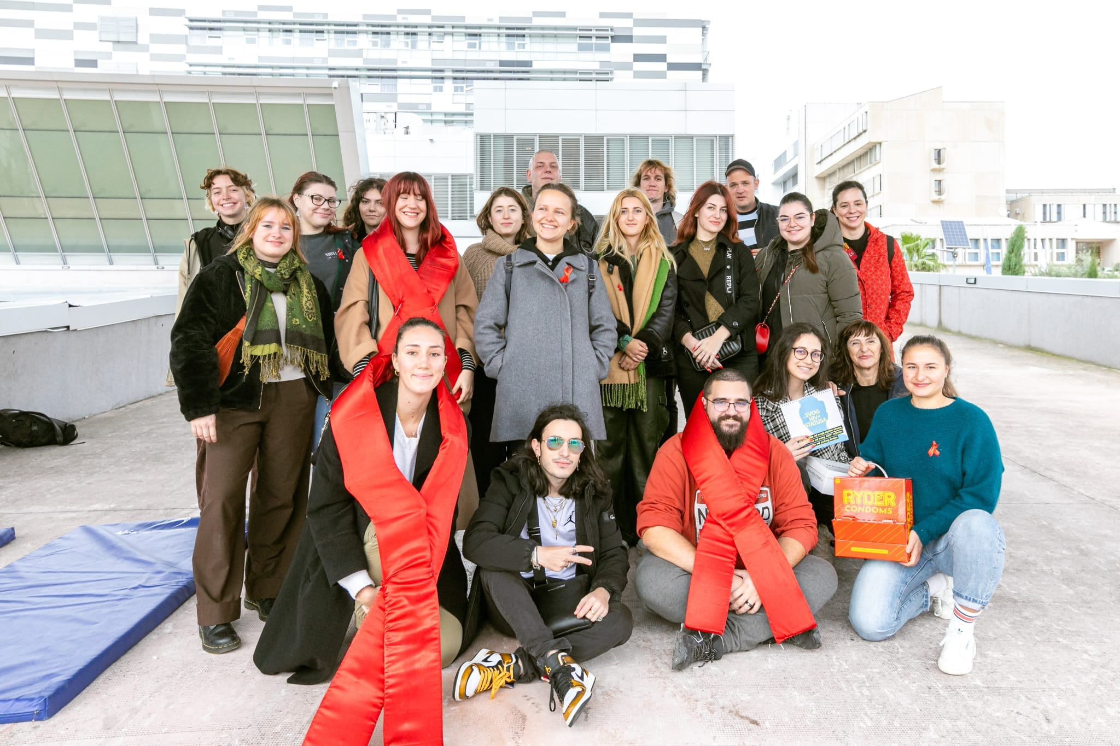

3. VOLONTIRAJ – financirao Grad Split
Volontiraj je projekt koji je osmišljen za mlade volontere. Aktivnostima na projektu pomoglo im se da razviju nove socijalne, komunikacijske i organizacijske vještine. Postali su društveno odgovorniji, angažiraniji i aktivniji, znaju prepoznati probleme s kojima se društvo susreće i znaju kako preuzeti inicijativu. Osposobljeni su samostalno osmisliti i organizirati volontersku akciju, što su najbolje i pokazali tijekom humanitarne akcije Svi za Mašu.

4. i 5. European solidarity Corps 2023-1-HR01-ESC51-VTJ-000123659 i European solidarity Corps 2021-1-HR01-ESC51-VTJ-000037431
Cilj volonterskih projekata u sklopu EU snaga solidarnosti je poticati mobilnost mladih, promovirati vrijednosti solidarnosti i poštovanja. Javnost je sklona osuđivanju i povezivanju rizičnih ponašanja s nekom populacijom (ovisnici, navijačke skupine i sl.), a ne s rizičnim ponašanjima koja se svakodnevno događaju i u općoj populaciji. Baš u ovom aspektu uloga volontera pokazala se ključna, volonteri služe kao poveznica između dva svijeta i najbolji su zagovaratelji ljudskih prava marginaliziranih skupina.
Aktivnostima na projektima solidarnosti pridonijelo se izgradnji osobnosti, jačanju socijalnih i komunikacijskih vještina, empatije, humanosti, multikulturalnosti.
Svi - volonteri, ovisnici i lokalno stanovništvo su svakodnevno u prilici učiti o toleranciji i prihvaćanju. Lokalno stanovništvo je u svakodnevnoj interakciji sa stručnjacima volonterima iz drugih zemalja, sredina, kultura, svjetonazora, što je produbilo toleranciju i razumijevanje za drugo i drugačije. Zahvaljujući lokalnim i internacionalnim volonterskim projektima u HELPU je u 2023. godini volontiralo 152 volontera, od čega je 16 volontera bilo na službi u sklopu projekata Europskih snaga solidarnosti. Volonteri pomažu naše korisnike približiti društvu, pomažu razgraditi njihovo nepovjerenje i negativistički stav prema društvenim institucijama. Volonteri su najbolja spona između osoba rizičnog ponašanja i opće populacije, te su ujedno i najbolji promotori naših aktivnosti i zagovaratelji prava ugroženih skupina.
Volonteri su sudjelovali u svim aktivnostima Udruge. Sami su osmislili, organizirali i proveli niz volonterskih akcija, posebno smo ponosni na humanitarnu akciju Svi za Mašu. U 2023. godini proveli smo akcije osvještavanja javnosti i podizanja svijesti o problemima na koje nailaze naši korisnici i vršnjačke edukacije, radionice na temu zaštite od spolno prenosivih bolesti i prevencije ovisnosti za učenike V.gimnazije Vladimir Nazor i Gimnazijskog kolegija "Kraljica Jelena" iz Splita. Ove godine prvi put smo i organizirali volontiranje u timu, na kojem je sudjelovalo 12 volontera solidarnosti i 8 lokalnih volontera. Volonteri su osmislili nove radionice na temu prevencije ovisnosti. Tijekom Mjeseca borbe protiv ovisnosti radionice je pohađalo 217 učenika. Povratne informacije su izvrsne, te planiramo s aktivnostima nastaviti početkom 2024.
Također, od 2023. godine nas podržava Zaklada za razvoj civilnog društva, što je doprinijelo stabilizaciji udruge i dalo nam mogućnost da s puno manje pritiska ulazimo u nove projekte.

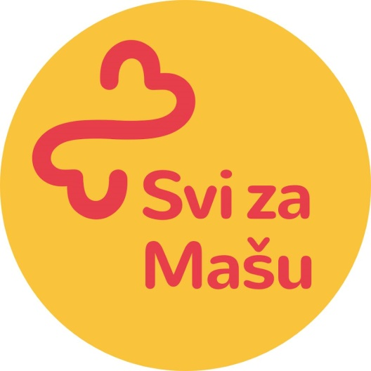

Od 20.4.do 20.7.2023. organizirali smo humanitarnu akciju Svi za Mašu. Cilj akcije bio je prikupiti novac za liječenje i postoperativnu njegu naše kolegice Maše Bulatović, ali i podići svijest o problemima s kojima se suočavaju osobe s invaliditetom te promovirati sportski, aktivni način života bez obzira na invaliditet. Akcija je bila izrazito uspješna, prikupljeno je 72.846,67 €, organizirana su brojna događanja i medijski nastupi. U akciju su se uključili i za Udrugu netipični volonteri, stariji od 30 godina, stručnjaci u svom poslu (grafički dizajneri, PR stručnjakinje, organizator koncerata, koordinator projekata, umjetnici itd.), koji su besplatno ponudili svoje usluge i na kraju sudjelovali na svim aktivnostima.

